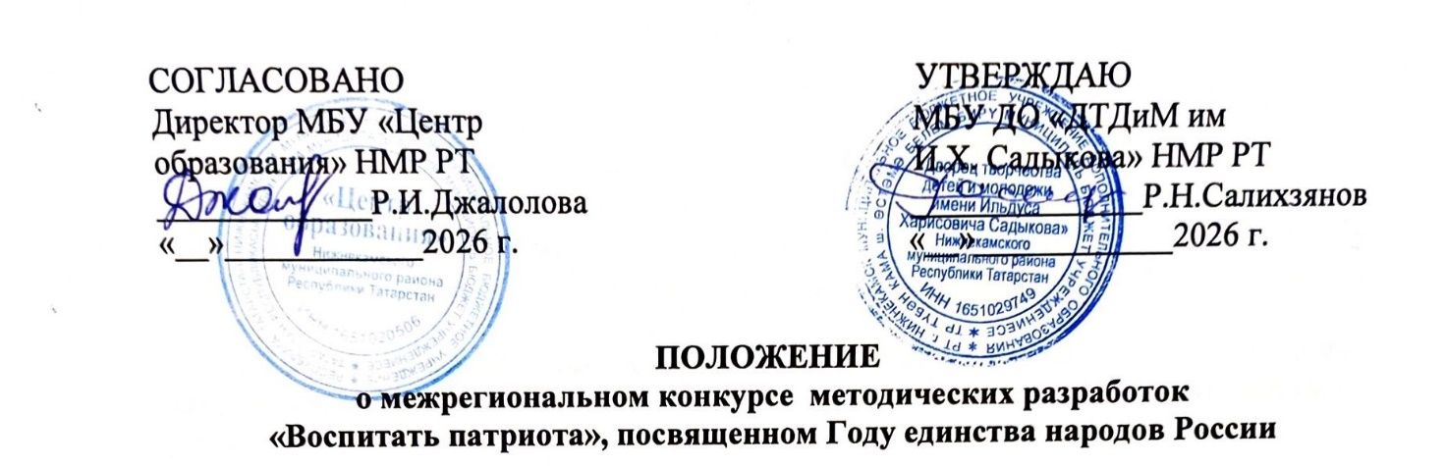

- Общие положения
1.1. Настоящее Положение определяет порядок организации и проведения межрегионального конкурса методических разработок «Воспитать патриота», посвященного Году единства народов России (далее-Конкурс).
1.2. Конкурс призван содействовать совершенствованию методического обеспечения воспитательного процесса, направленного на обеспечение высокого качества патриотического воспитания детей и молодежи в образовательных организациях региона.
1.3. Организаторы конкурса: МБУ «Центр образования» НМР РТ, МБУ ДО «ДТДиМ им. И.Х. Садыкова» НМР РТ.
1.4. На Конкурс могут быть представлены методические разработки воспитательных мероприятий, открытых занятий, классных часов, мастер-классов и т.п. с использованием активных, инновационных форм и методов с методическими комментариями.

Цели и задачи Конкурса
2.1. Конкурс проводится в целях повышения эффективности патриотической работы с обучающимися, выявления передового педагогического опыта по патриотическому воспитанию в образовательных организациях.
2.2. Задачи Конкурса:
- активизация работы педагогических работников образовательных организаций в области патриотического воспитания детей и молодежи;
- выявление лучших авторов и авторских коллективов, разрабатывающих и реализующих современные эффективные методики патриотического воспитания детей и подростков;
- повышение уровня профессионального мастерства и методической грамотности специалистов в области разработки и оформления методических материалов патриотической направленности.

- Руководство Конкурсом
3.1. Организационная структура Конкурса включает:
профессиональное жюри (далее – Жюри) - осуществляет экспертизу методических материалов в соответствии с критериями оценки по номинациям, определяет победителей и призеров Конкурса.
3.2. Куратор конкурса – Мингазетдинова Олеся Владимировна, заведующий отделом ДТДиМ им. И.Х.Садыкова;
тел. 8-917-873-96-21; dtdim-org.mas@mail.ru.
Все вопросы можно задавать на платформе Мах.

- Номинации Конкурса
4.1. Номинация «Лучшая методическая разработка по патриотическому воспитанию» (методические разработки воспитательных событий патриотической направленности: мероприятий, классных часов, организация проектной деятельности и т.д.);
4.2. Номинация «Лучшие практики организации дистанционной работы по патриотическому воспитанию с использованием мультимедийных технологий» (электронные ресурсы, проекты, тематические сообщества, программы и т.д.).

5. Участники Конкурса
В Конкурсе могут принять участие педагоги дополнительного образования, педагоги-организаторы, методисты, заведующие отделами организаций дополнительного образования, педагоги общеобразовательных организаций, преподаватели ССУЗов, воспитатели дошкольных образовательных организаций, педагоги подростковых клубов, работники учреждений культуры.

6. Сроки, этапы и условия проведения Конкурса
6.1.Сроки проведения Конкурса: 11 февраля – 4 марта 2026 г. по следующему плану:
- приём заявок и материала – 11 февраля – 25 февраля 2026 г.;
- подведение итогов – 18 февраля – 25 февраля 2026 г.;
- размещение наградных материалов по ссылке
https://cloud.mail.ru/public/toHS/2TjHLRvBw со 2 марта по 4 марта 2026 г.;
6.2. 11 февраля – 25 февраля 2026 года участники направляют на электронный адрес dtdim-org.mas@mail.ru с пометкой конкурс «Воспитать патриота»:
1) Заявку на участие (Приложение 2) .
2) Конкурсный материал (текстовый материал, видео, презентации и т.д.)
3) Квитанцию об оплате организационного взноса (Приложение 3).
Организационный взнос составляет 400 рублей, в назначении платежа (название кружка) указать конкурс «Воспитать патриота»
В одной номинации от участника или группы участников (не более 2 человек) может быть подана одна работа. Допускается участие одного конкурсанта в двух номинациях. Оплата за каждую работу отдельно.
4) Согласие на обработку персональных данных (Приложение 4), заполненное и отсканированное.
6.3. Конкурсные материалы, поступившие в срок, позднее 25.02.2026 года, а также с нарушением требований к ним, не рассматриваются.
6.4. Оценочные протоколы и рецензии авторам не высылаются.
6.5. Представляя свои работы на Конкурс, участники гарантируют, что они являются авторами и не нарушают авторских прав.

7. Требования к конкурсным материалам и критерии их оценки
7.1 На Конкурс представляются методические разработки (воспитательных мероприятий, открытых занятий, классных часов, мастер-классов, презентации и т.п. с использованием активных форм работы и инновационных методик) в номинации «Лучшая методическая разработка по патриотическому воспитанию», «Лучшие практики организации дистанционной работы по патриотическому воспитанию с использованием мультимедийных технологий»
Наличие методических комментариев обязательно!
Методические комментарии содержат: цель, задачи данного мероприятия, возраст участников мероприятия, условия проведения мероприятия, перечень используемого оборудования и материалов, описание хода проведения мероприятия, методические советы по его проведению и подведению итогов. Материалы предоставляются на русском или татарском языке.
Методические разработки могут быть представлены в 2 формах:
1. Методическая разработка в текстовом формате. Текст методической разработки не более 5 страниц формата А-4, набирается 14 кеглем, шрифт Times New Roman, межстрочный интервал 1, все поля - 2 см, ориентация листа – книжная. Методические разработки могут содержать приложения (фотографии, иллюстрации, карточки и др. материал, необходимый для проведения мероприятия). Методическая разработка должна соответствовать тематике Конкурса.
2. Методическая разработка в форме презентации
Презентации мероприятий, открытых занятия, классных часов, мастер-классов включают не более 10 слайдов:
1 слайд – титульный с указанием темы разработки, Ф.И.О., места работы и должности автора;
2 - 3 слайды содержат методические комментарии: цель, задачи мероприятия, возраст участников, условия проведения мероприятия, перечень используемого оборудования и материалов, методические советы по его проведению и подведению итогов;
4-10 слайды - описание хода проведения мероприятия с использованием фотографий, иллюстраций и т.д.

№ п/п | Критерии | Оценки
1. | Актуальность и оригинальность представляемого материала
2. | Соответствие целевой аудитории, целям и задачам конкурса
3. | Стиль и доходчивость изложения, логичность структуры материала
4. | Разнообразие использования методов, приёмов и форм работы, обеспечивающих развитие обучающихся. Использование инновационных методов
5. | Методическая ценность представляемого материала, возможность его широкого применения

8. Определение результатов и награждение победителей.

8.1. По результатам экспертизы конкурсных работ определяются лауреаты и победители Конкурса в каждой заявленной номинации.

8.2. Лауреаты и победители Конкурса награждаются дипломами.

8.3. Результаты Конкурса будут размещены в облаке по ссылке
https://cloud.mail.ru/public/toHS/2TjHLRvBw

Приложение 1.

Образец оформления конкурсных работ

Методическая разработка

НАЗВАНИЕ МЕТОДИЧЕСКОЙ РАЗРАБОТКИ

Автор
Ф.И.О., должность,
место работы автора (авторов)
с указанием города/района

ТЕКСТ. ТЕКСТ. ТЕКСТ. ТЕКСТ. ТЕКСТ. ТЕКСТ. ТЕКСТ. ТЕКСТ. ТЕКСТ.

2026 год

******************************************************************

Титульный лист презентации или видеоролика

Наименование образовательной организации

НАЗВАНИЕ КОНКУРСНОЙ РАБОТЫ

Автор
Ф.И.О., должность,
место работы автора (авторов)
с указанием города/района
2026 год

Приложение 2.

Заявка
на участие о межрегиональном конкурсе методических разработок
«Воспитать патриота», посвященном Году единства народов России

№  п/п | Ф.И.О. педагога | Должность | Наименование образовательного учреждения (полностью),  населённый пункт | Форма участия (участие в конкурсе методических разработок) | Название доклада,  видеоролика, презентации,  публикации, методической разработки | Контактный телефон,  e-mail  (Указать обязательно!)

Приложение 3.

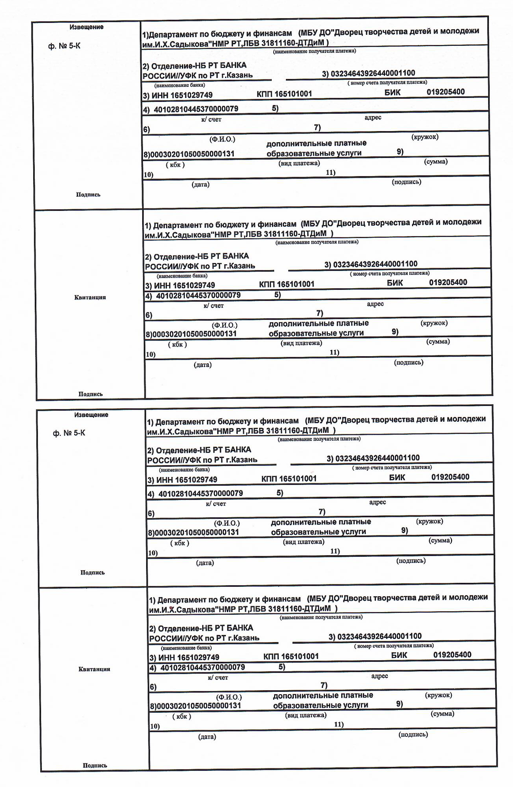

Приложение 4

Согласие на обработку персональных данных

В соответствии с требованиями статьи 9 Федерального закона от 27.07.06 г. №152-ФЗ «О персональных данных», подтверждаю свое согласие на обработку Муниципальным бюджетным учреждением дополнительного образования «Дворец творчества детей и молодежи имени И.Х.Садыкова» Нижнекамского муниципального района Республики Татарстан (далее – Оператор) моих персональных данных, включающих: фамилию, имя, отчество, пол, дату рождения, адрес проживания, контактный телефон.
Предоставляю Оператору право осуществлять следующие действия (операции) с моими персональными данными: сбор, систематизацию, накопление, хранение, обновление, изменение, обезличивание, уничтожение (по истечению установленных сроков хранения) в целях проведения межрегионального конкурса методических разработок «Воспитать патриота» посвященный Году защитника Отечества. Оператор вправе обрабатывать мои персональные данные посредством внесения их в электронную базу данных, включения в списки (реестры) протоколы и отчетные формы.
Настоящее согласие дано мной (Ф.И.О. полностью) __________________________________________________________________
и действует бессрочно.
______________ _______________/____________________
Дата Подпись / расшифровка

